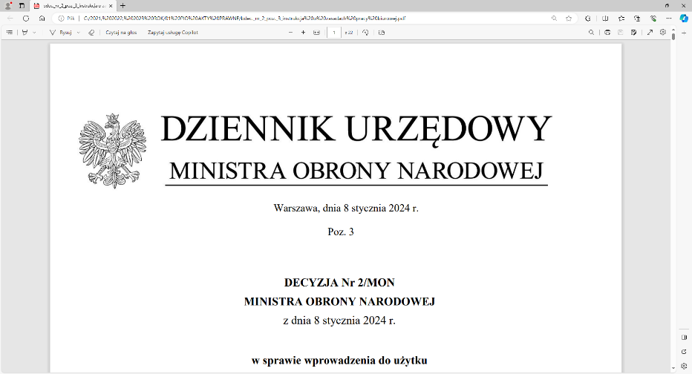

**4 Regionalna Baza Logistyczna**

*im. gen. broni Tadeusza Jordan-Rozwadowskiego*

T: 2612 (B5)

Wrocław, dnia 15 maja 2025 r.

**https: //platformazakupowa.pl/pn/4rblog**

**Dotyczy**: wyjaśnienia i zmiana treści SWZ w postępowaniu o udzielenie zamówienia publicznego, którego przedmiotem jest: **DOSTAWA WARZYW KONSERWOWYCH**

**nr sprawy: MAT/104/AW/2025**

Działając na podstawie art.135 ust. 1 pkt 6 ustawy z dnia 11 września 2019r. - *Prawo zamówień publicznych* (dalej jako: ustawa Pzp), Zamawiający udostępnia treść zapytań (bez ujawniania źródła) wraz z wyjaśnieniami treści SWZ w odpowiedzi na wniosek złożony przez Wykonawcę.

Jednocześnie działając na podstawie art.137 ust. 1 ustawy Pzp Zamawiający zmienia treść SWZ oraz udostępnia dokonaną zmianę na stronie internetowej prowadzonego postępowania zgodnie z art. 137 ust 2 Ustawy Pzp

***Pytanie 1:***

Działając w imieniu własnym, w związku z zainteresowaniem złożeniem oferty   
w przedmiotowym postępowaniu, wnoszę o zmianę treści Załącznika nr 2   
do Specyfikacji Warunków Zamówienia w zakresie terminu realizacji dostawy. Zgodnie bowiem z treścią projektowanych postanowień umowy w sprawie zamówienia publicznego, termin realizacji zamówienia określono jako 60 dni od dnia podpisania umowy. Mając na uwadze:- dotychczasową praktykę Zamawiającego, w ramach której w poprzednich latach dostawy były dzielone na dwie partie (pierwsza do 60dni od podpisania umowy, druga od 120 dnia do 150 dnia od podpisania umowy);- konieczność zapewnienia odpowiednio długiego czasu na pozyskanie surowców oraz przeprowadzenie procesów technologicznych;-znaczną skalę zamówienia, wymagającą starannego planowania produkcji i logistyki;-potencjalne korzyści organizacyjne i ekonomiczne wynikające z realizacji dostawy jednorazowo   
w czasie dłuższym niż 60 dni od podpisania umowy zwracam się z uprzejmą prośbą   
o informację, czy Zamawiający wprowadzi zmiany w treści Załącznika nr 2 do SWZ,   
tj. § 3 ust. 1 Projektowane postanowienia umowy w sprawie zamówienia publicznego i umożliwi jednorazową dostawę w terminie do 120 dni od podpisania umowy, przy zachowaniu wskazanej nieprzekraczalnej daty dostawy do 31.10.2025 r. ?

W tym miejscu warto wskazać na wyrok Krajowej Izby Odwoławczej z dnia 4 lipca 2023 r., o sygn.. akt KIO 1741/23, zgodnie z tezą którego: ,, Z przepisów art. 99 i art. 16 ustawy z dnia 11 września 2019 roku- Prawo zamówień publicznych wynika, że przedmiot zamówienia, na który składa się również termin dostawy, nie może być opisywany w sposób, który mógłby utrudniać uczciwą konkurencję. Zatem dla naruszenia tych przepisów wystarczające jest samo utrudnienie dostępu do zamówienia. W konsekwencji jeśli wykonawca wykaże, że co najmniej on sam, mimo oferowania przedmiotu dostosowanego do potrzeb zamawiającego nie jest w stanie wykonać zamówienia w terminie zakreślonym, to na zamawiającego przechodzi ciężar dowodu, że wykonanie zamówienia w terminie zakreślonym jest możliwe przez taki krąg wykonawców, którzy gwarantują konkurencyjność postępowania.”. Wobec powyższego, proszę o pozytywne rozpatrzenie niniejszego wniosku, gdyż odpowiedź na powyższe pytanie będzie dla mnie kluczowa przy podejmowaniu decyzji o złożeniu oferty w przedmiotowym postępowaniu.

***Odpowiedź 1 :***

Zamawiający dokonuje zmiany w SWZ, tj. w Załączniku nr 2 do SWZ – projektowane postanowienia umowy w:

1. § 3 ust. 1

**JEST**

Wykonawca zobowiązuje się dostarczyć wyroby własnym transportem i na swój koszt w terminie **do 60 dni** od dnia podpisania umowy (zamówienie gwarantowane)   
tj. do ……….2025 r. zgodnie z ***„Planem dostaw w 2025 roku”*** (**Załącznik nr 5** do umowy) do wymienionych w nim Odbiorców (magazyn Odbiorcy). Jeżeli jednak wskazany wyżej termin przypadnie po dniu 31 października 2025 r., nie ma on zastosowania i Wykonawca zobowiązuje się dostarczyć asortyment objęty zamówieniem gwarantowanym w terminie do dnia 31 października 2025 r.

**ZMIENIA SIĘ**

Wykonawca zobowiązuje się dostarczyć wyroby własnym transportem i na swój koszt w terminie **do 60 dni** od dnia podpisania umowy (zamówienie gwarantowane pierwszy termin dostawy), tj. do ……….2025 r. oraz **do 120 dni** od dnia podpisania umowy (zamówienie gwarantowane drugi termin dostawy), tj. do ……….2025 r. zgodnie z ***„Planem dostaw w 2025 roku”*** (**Załącznik nr 5** do umowy) do wymienionych w nim Odbiorców (magazyn Odbiorcy). Jeżeli jednak, któryś ze wskazanych wyżej terminów przypadnie po dniu 31 października 2025 r., nie ma on zastosowania i Wykonawca zobowiązuje się dostarczyć asortyment objęty zamówieniem gwarantowanym w terminie do dnia 31 października 2025 r.

1. **Załącznik nr 5** – Plan dostaw w 2025 roku – zastępuje się nowym Załącznikiem   
   nr 5 załączonym do poniższego pisma.

**Treść zmian stanowi integralną część SWZ i należy ją uwzględnić podczas przygotowywania ofert.**

„z upoważnienia Komendanta 4 Regionalnej Bazy Logistycznej”

**KIEROWNIK**

**SEKCJI ZAMÓWIEŃ PUBLICZNYCH**

/-/Sławomir Neumann

Anna WALENTA

tel: 261 651 083

e-mail: [4rblog.przetargi@ron.mil.pl](mailto:4rblog.przetargi@ron.mil.pl)

4 Regionalna Baza Logistyczna ul. Pretficza 24-28

tel: 261 651 080 50- 984 Wrocław

e-mail: [4rblog.przetargi@ron.mil.pl](mailto:4rblog.przetargi@ron.mil.pl)